**«Көмекке зәру отбасы балаларына азды-көпті қол ұшын беру – әр адамның борышы»**

*Біздің Семеновка ауылында да биылғы оқу жылы Қазақстан Республикасы Білім және Ғылым министрлігінің жыл сайынғы жалпы республикалық «Мектепке жол» акциясын ұйымдасқан түрде өтуде.*

*Акцияның негізгі міндеті – аз қамтылған отбасыларындағы оқушылардың жаңа оқу жылына дайындалуға және балалардың әлеуметтік жағдайлары бойынша мектепке бармауын алдын алу. Олардың мектеп формасы, оқуға  қажетті құрал-жабдықтармен толықтай қамтылып, алаңсыз білім алуына жағдай жасау.*

*Семеновка ауылы №11 негізгі мектебінде 23 оқушы жалпыға оқу мектеп қорынан тегін ысытық тамақпен қамтамасыз етілді.*

*Ауданымыздың Дін басқармасының көмек көрсетуі арқасында балаларымызға мектеп рюкзактарымен спорт киімдері берілді. Барлық қажетті құралдармен қамтылған балалар 1 қыркүйек күні білім нәрімен сусындауға мектепке барды.*

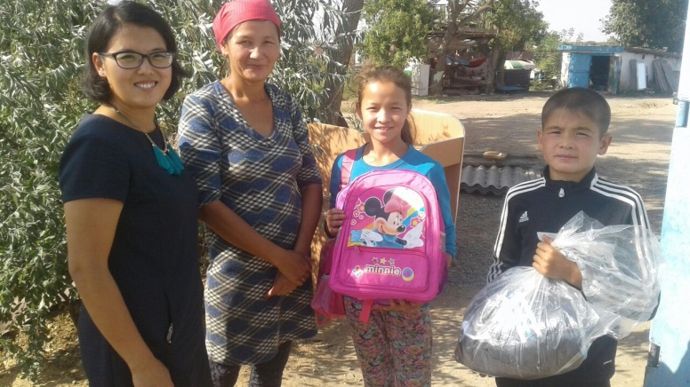

*Мектеп әкімшілігі мен ата-аналар атынан осы игі істеріне алғысымызды білдіреміз.*

*Семеновка ауылы №11 негізгі мектебінің тәрбие ісі жөніндегі орынбасары:*

*Суранчинова Қараша Каироллақызы*